Оборудование парковой связи:

- Станционный управляющий контроллер (УКС)
- Сигнальная панель дежурного по станции (СП)
- Активный громкоговоритель (АГР)
- Индивидуальный носимый приемник (ИНП)
- Индивидуальный носимый оповещатель (ИНО)
- Коллективный переносимый оповещатель (КПО)
УКС – предназначен для обеспечения взаимодействия между стационарной радиостанцией оповещения работающих на железнодорожных путях станции (СРО-160), системой микропроцессорной централизации (МПЦ) и сигнальной панелью дежурного по станции (СП). УКС обеспечивает выполнение следующих основных функций:
- формирование сигналов контроля и оповещения, передаваемых через СРО-160 на КПО при получении соответствующей информации от МПЦ или ЭЦ;
- прием, дешифрацию и вывод на СП сигналов квитирования (диагностики) от КПО.
СП – предназначена для воспроизведения на рабочем месте дежурного по станции информации о функционировании системы оповещения работающих о приближении подвижного состава к месту работ, входящей в систему двухсторонней станционной парковой связи и оповещения на базе технологической радиосвязи (РДПС-160).
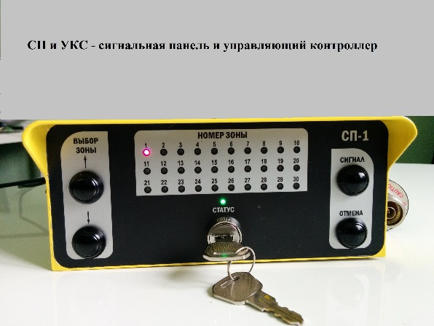
На лицевой панели размещено 30 групп сигнальных индикаторов, соответствующих зонам работ на станции.

Сигнальные индикаторы в каждой группе отображают следующую информацию:
- индикатор разрешения производства работ;
- индикатор нормального функционирования системы оповещения;
- индикатор включения сигнала оповещения;
- индикатор отказа системы оповещения (аварии).

АГР – предназначен для организации информирования пассажиров на пассажирских платформах или в отдельных помещениях (объектах) без применения проводных соединительных линий между источником информации и зоной озвучивания.
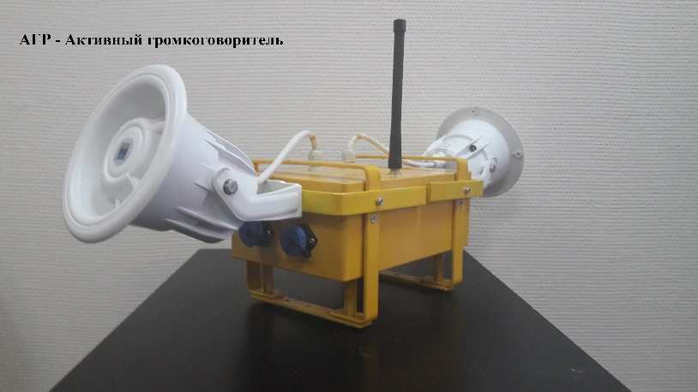
В состав АГР входят следующие устройства:
- радиоприемный модуль;
- усилитель низкой частоты;
- источник электропитания;
- громкоговоритель.

АГР может функционировать на частоте парковой связи или на отдельной частоте, выделенной для информирования пассажиров на пассажирских платформах. В последнем случае для работы АГР должна использоваться отдельная стационарная радиостанция информирования пассажиров (СРВ), аналогичная стационарной радиостанции парковой связи (СРП), соединенная с устройством информирования пассажиров или с телекоммуникационным сервером (ТКС).

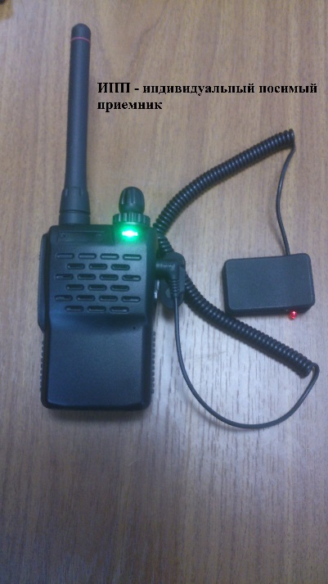
ИНП – предназначен для приема и громкоговорящего воспроизведения команд и сообщений, предаваемых руководителями эксплуатационной работы через радиостанцию СРП-160 по сети РДПС-160.
ИНП выполнен в отдельном корпусе, размещаемом на сигнальном жилете, выдаваемом работающим, находящимся на железнодорожных путях, с вынесенным громкоговорителем, устанавливаемым на жилете с учетом обеспечения условий оптимального восприятия команд и сообщений.

ИНО – предназначен для индивидуального оповещения работающего о приближении железнодорожного подвижного состава.
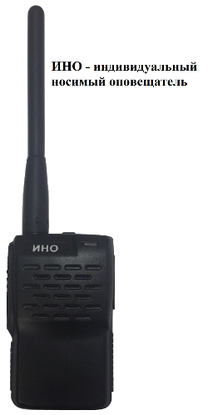
ИНО обеспечивает при приеме радиосигналов от КПО воспроизведение контрольных тональных сигналов, звуковых сигналов оповещения, оптического сигнала и вибрационного сигнала.

КПО – предназначен для коллективного оповещения работающих о приближении железнодорожного подвижного состава.
КПО обеспечивает выполнение следующих функций:
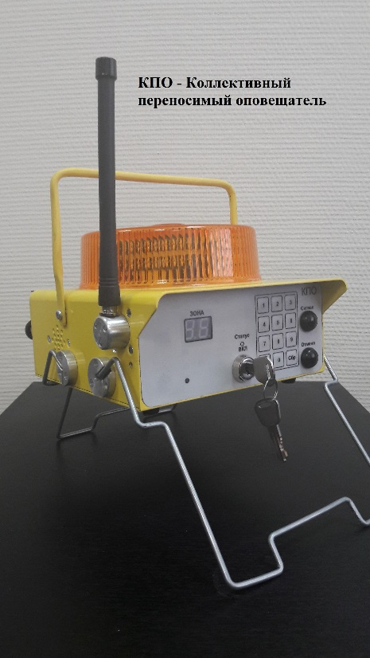
- адресный прием радиосигналов контроля и оповещения, передаваемых СРО-160;
- прием навигационных сигналов из сети Глонасс/GPS;
- трансляцию сигналов контроля и оповещения на индивидуальные носимые оповещатели;
- воспроизведение акустических контрольных сигналов и сигналов оповещения;
- воспроизведение оптических сигналов контроля и оповещения;
- передачу контрольного радиосигнала на СРО-160 (квитанции).

